Mesterminál

Webes kliens

# Bevezetés

Manapság egyre nagyobb az igény arra, hogy az adatainkat valamilyen rendszerben tároljuk egy szerveren, elkerülve így az esetleges adatvesztést és utat adva annak az elvárásnak, hogy több felhasználó tudja kezelni egyszerre az adatokat. A Mesterminal webes felülete lehetőséget nyújt adatok feltöltésére és azok szerkesztésére. A webes felület előnye, hogy nem szükséges asztali számítógép a felület eléréséhez, elég csak egy Wifi kapcsolat a cégen belül és már akár telefonról is lehetőség nyílik az adatok elérésére sikeres autentikáció után.

# Igényelt üzleti folyamatok

A webes felületen lehetőség van a termelési adatok, megrendelések feltöltésére, kezelésére. Előre meghatározott felhasználók férhetnek hozzá a webes felülethez (továbbiakban: admin). Az előre definiált felhasználók jelszavait MD5-ös titkosítással tároljuk az adatvédelem érdekében. Az admin felvihet a rendszerbe dolgozói posztokat, hibákat, szerszámokat, gépeket, dolgozókat, csatolmányokat és a rendelésből munkalapot tud készíteni. Lehetősége van az adminnak megrendeléseket felvinni amiből később a munkalapot készítheti. A már elkészített munkalapot letudja tölteni és kinyomtatni a dolgozó számára.

# Technológiák

Mivel webes felület kerül kialakításra az adatbázis kezelő rendszerhez így a dinamikus adatkezelés miatt a felületet PHP nyelven kell írni. A mySQL egy eléggé elterjed adatbázis lekérdezési nyelv és sok kiszolgáló támogatja, köztük a MariaDB is, így ez a célszerű választás, mint lekérdezési nyelv.

# Funkcionális terv

## Rendszerszereplők

A webes felületen jelenleg az adminisztrátor van definiálva, mivel ő tölti fel az adatokat és gondoskodik a rendszer üzemeltetéséről.

## Rendszer használati esetek

A rendszerhez bejelentkezés szükséges amihez egy e-mail-cím, jelszó párossal szükséges.

Ha a bejelentkezés sikeres a következő funkciók érhetőek el:

* Dolgozó feltöltés
* Dolgozói poszt
* Munkalap feltöltés
* Gép feltöltés
* Szerszám feltöltés
* Hiba feltöltés
* Termék feltöltés
* Műveletek feltöltés

A feltöltött funkciókat össze lehet kapcsolni a következők szerint:

* Dolgozót a dolgozói poszttal
* Dolgozót a munkalappal
* Munkalapot a gépekkel
* Munkalapot a szerszámokkal
* Munkalapot a hibákkal
* Munkalapot TMK munkalapnak jelölni

# Követelmények – Követelmény megfeleltetés

A webes felületet felhasználó szempontjából úgy kell kialakítani, hogy átlátható legyen és könnyen kezelhető. Ezt egy minimalista dizájnnal és áttekinthető menü szerkezettel könnyen el lehet érni.

K1.1: A dolgozói posztok feltöltésénél két szempontot kell figyelembe venni, az egyik, miszerint egy dolgozó több posztot is elláthat, a másik pedig, hogy esetleges elíráskor könnyen legyen javítható. Az első szempont alapján egy kapcsoló táblával el lehet érni, hogy egy dolgozó több posztot is betöltsön. A második kritériumnak eleget téve, mikor új posztot töltünk fel a rendszerbe a weboldal megjeleníti a jelenlegi posztokat feltöltés szerint növekvő sorrendben és itt lehetőségünk van a poszt módosítására, törlésére.

K1.2: A dolgozói posztokat dolgozóhoz kell rendelni. Ezt a legegyszerűbben úgy lehet megoldani, hogy egy legördülő menüből kikeressük a dolgozót és utána az alatta lévő menüben pedig a posztját.

K2.1: A dolgozókat egy külön adatbázisban tároljuk. Nyilvántartjuk a nevét és telefon számát, hogy az esetleges hiba esetén majd a terminál értesíteni tudja azt a dolgozót akinek a posztja megfelel a hiba elhárítás követelményének. Mivel a dolgozónak munkalapon kell dolgozni így ezt el kell tárolni, ahol figyelembe kell venni, hogy egy munkalapon több dolgozó is dolgozhat.

K2.2: A dolgozó munkalaphoz társítást egy kapcsoló táblával valósítjuk meg ahol az adatok feltöltése legördülő menüvel segíti az adminok munkáját.

K3.1: Hogy a cég dolgozóinak teljesítményéből statisztikát tudjunk kiállítani és a későbbiekben javítani tudjuk ezzel a termelés hatékonyságát tudnunk kell, hogy mennyi idő telik el értékteremtő, nem érték teremtő, takarítás és egy egyéb műveletekkel. Ezeket a műveleteket külön dolgozókra bontva kell nyilvántartani.

K3.2: Mivel külön kell nyilvántartani a dolgozók teljesítményét ezért egy kapcsoló táblával a legcélszerűbb ezt megvalósítani és biztosítani lehet, hogy egy dolgozó több műveletet is végezzen.

K4.1: A termelést többféle hiba is akadályozhatja amit a munkalapon fel is tüntetünk. Ezeket a hibákat egy külön adatbázisban tároljuk el, mivel egy munkalaphoz több hiba is társulhat és több munkalapon lehet ugyanolyan hiba.

K4.2: A munkalapok és azokhoz társuló hibákat ezért egy kapcsoló táblában tároljuk el, ezzel biztosítva azt, hogy több hiba is lehessen egy munkalapon és több munkalapon lehessen ugyan az a hiba. Ezt a társítást segíti, hogy legördülő menüből kell kiválasztani a munkalapot és hibát.

K5.1: Egy munka állomáson lehet többféle gép és szerszám amiket egyszerre kell használni. Ezeket az eszközöket és gépeket egy-egy adatbázisban tároljuk el, hogy felhasználáskor csak hivatkozni kelljen a már feltöltött szerszámra vagy gépre.

K5.2: Ezt a társítást egy kapcsoló táblával végezzük ezzel biztosítva a többszöri felhasználás lehetőségét. A társítás legbiztonságosabb módja itt is a legördülő menü, ezzel is csökkentve a hibás feltöltés lehetőségét.

K6.1: A munkalapokban két fajtát különböztetünk meg. Az első a tényleges munkalap, mikor termelési tevékenység történik, míg a másik a Karbantartási munkalap (továbbiakban TMK). Míg a sima munkalapon terméket kell gyártani, tehát fel kell tüntetni az elvárt darabszámot, legyártott darabot, selejt darabot, addig a TMK munkalapon nem szükséges ezen adatok feltöltése.

K6.2: Mivel a két munkalapot teljesen nem lehet külön választani így egy külön táblában kigyűjtjük azon munkalapokat amik TMK lapok, így könnyen ellenőrizhető, hogy mikor történt a karbantartás.

K7.1: Az adatbázisban nyilvántartjuk, hogy milyen termékeket gyártunk, ezekhez a termékekhez sok esetben tartoznak műszaki rajzok és egyéb mellékletek. A termékeket cikkszám alapján azonosítjuk, mely a következő képen néz ki: „5számjegy”/ „épület” A termékekhez tartozó mellékleteket egy külön táblában tároljuk, mivel egy termékhez több csatolmány is tartozhat vagy éppen egy sem.

K7.2: Mivel egy termékhez több csatolmány tartozhat így a legjobb módja, ha egy legördülő menüből választjuk ki a terméket és utána adjuk hozzá a csatolmányt. Mikor a csatolmányokat tároljuk el a szerverre fel is töltjük azokat egy véletlenszerűen generált névvel így biztosítva azt, hogy egy rajz több termékhez is tartozzon.

K8.1: A rendelések eltárolásakor egy munkaszámot is menteni kell, ami célszerű ha a rendelés száma lenne.

K8.2:Mivel a munkaszám elsődleges kulcsnak nem alkalmas a formátuma miatt így egy automatikusan növekvő szám az azonosító, de egyedi mezőként szerepel a munkaszám is, amivel azonosítani lehet az adott rendelési tételt.

K9.1: A rendelés beérkezésekor a megrendelő a saját cikkszámát használja a rendelt terméknek, ami nálunk az idegen cikkszám. Amennyiben a megrendelőnek van saját cikkszáma így az idegen cikkszámot használjuk a termék azonosítására. Amennyiben nincsen idegen cikkszáma, így a saját cikkszámunk lesz az idegen cikkszám.

K9.2: A vevői idegen cikkszámokat külön táblában kezeljük, mivel cégenként különbözőek az idegen cikkszámok, így biztosítva azt, hogy két különböző cég különböző idegen cikkszámot használjon. Amennyiben egy vevőnek nincsen idegen cikkszáma így a saját cikkszámunkat tároljuk el, mint idegen cikkszám ezzel megoldva, hogy a továbbiakban idegen cikkszámmal tudjunk dolgozni.

K10.1: A munkalapok előállítása a rendelésekből történik, mivel a munkalapon szerepelnie kell a munkaszámnak (rendelés szám), termék nevének, termék csatolmánynak (amennyiben van), gyártandó mennyiségnek és a szállítási határidőnek.

# Képernyőképek

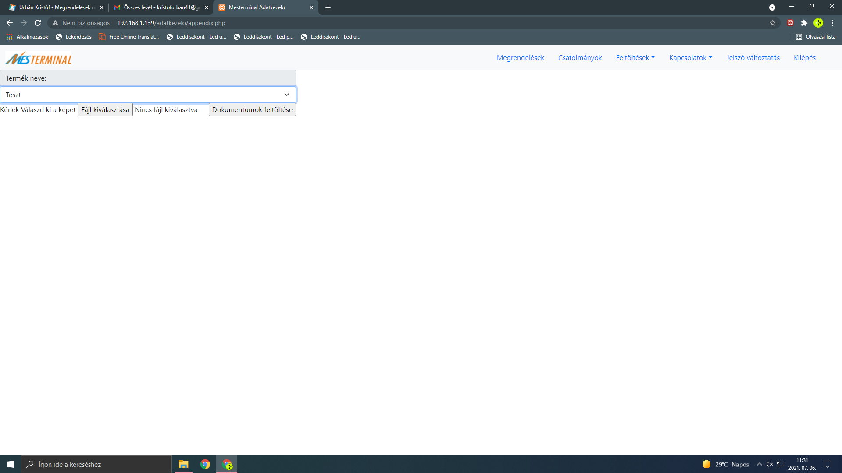Csatolmányok feltöltés

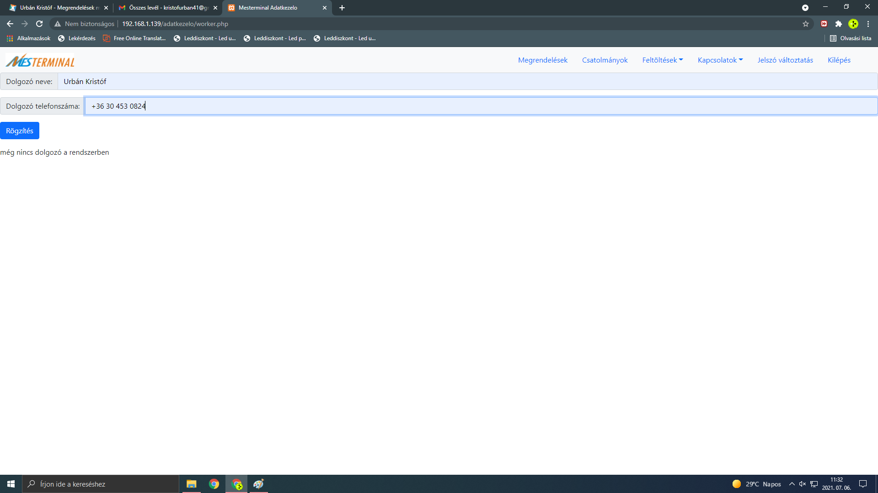Dolgozó feltöltés

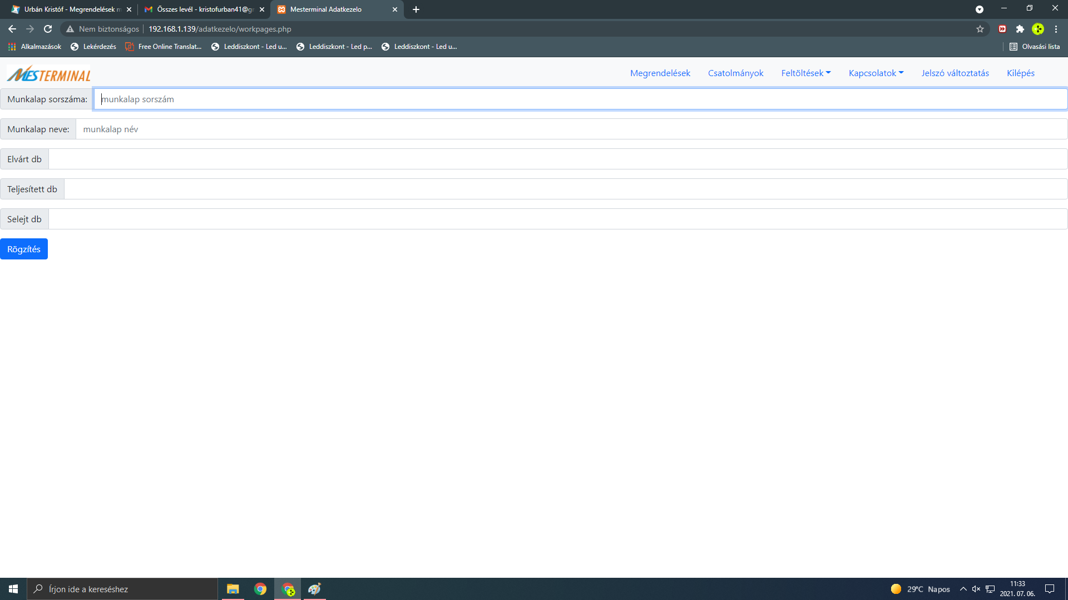Munkalap feltöltés

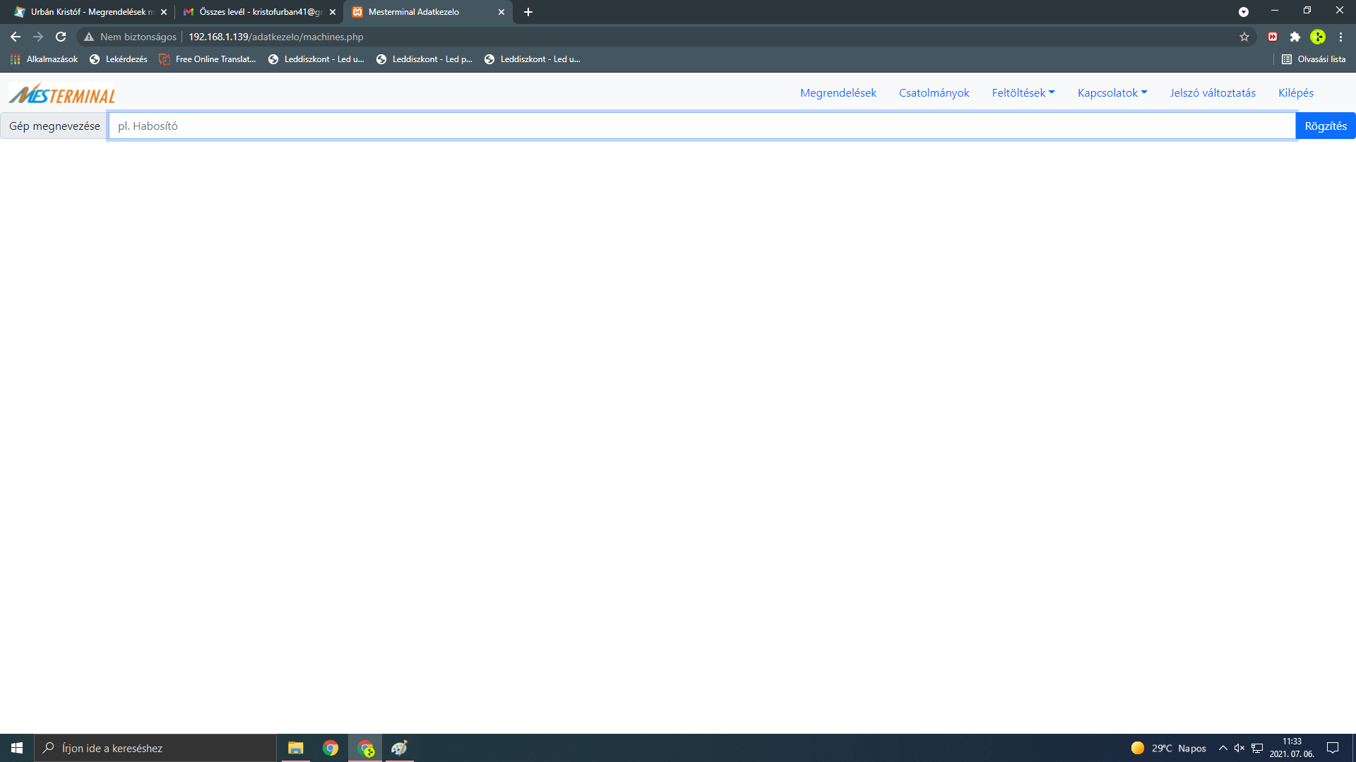Gép feltöltés

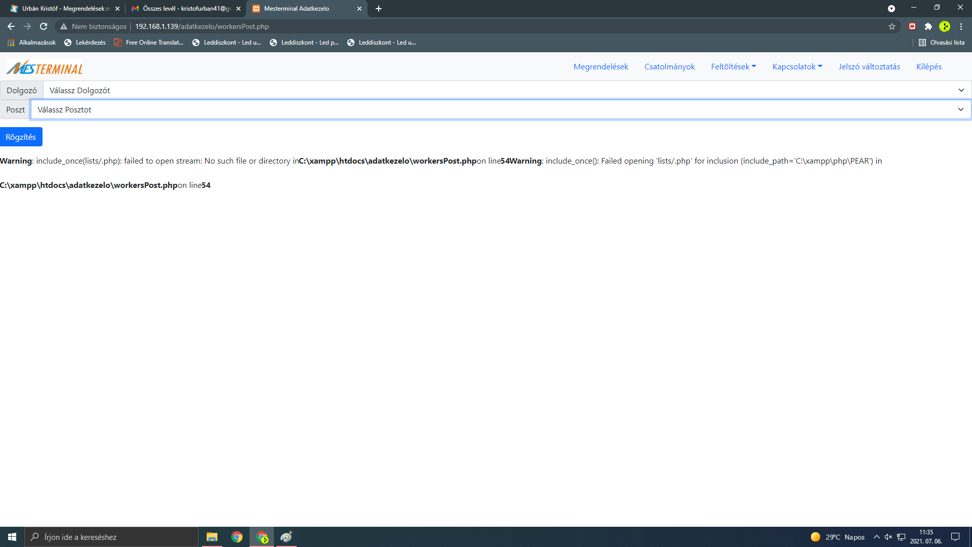Dolgozó és dolgozói poszt feltöltés

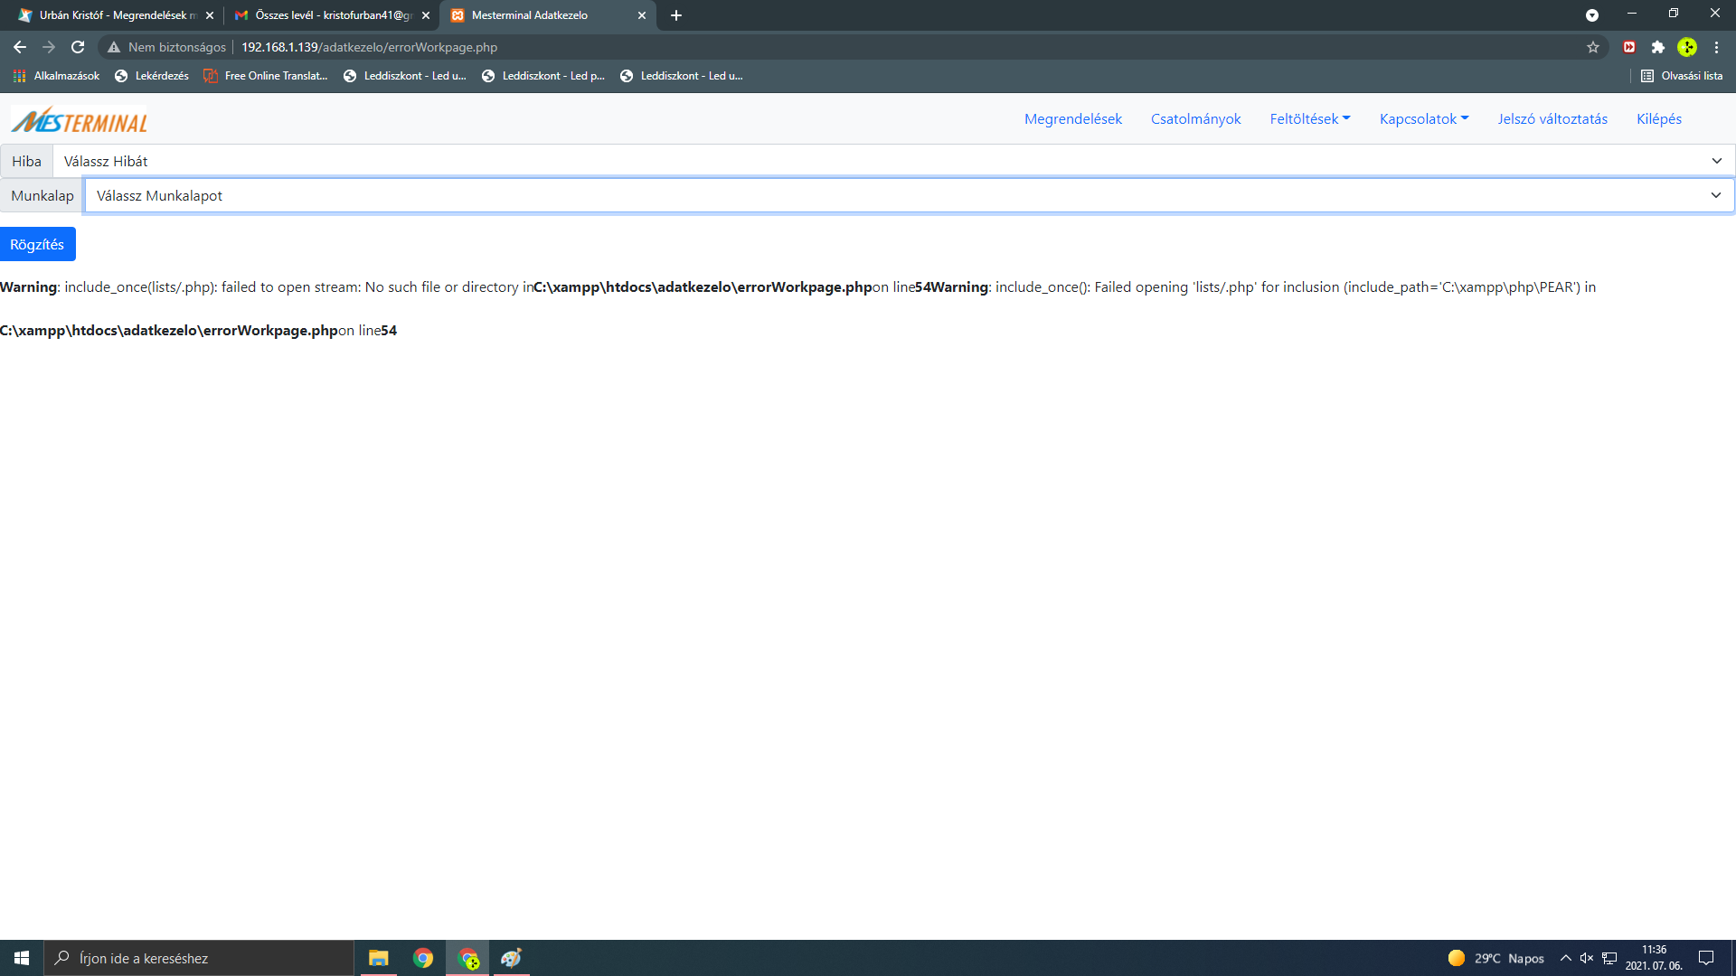Munkalaphoz tartozó hiba feltöltése

# Adatbázis terv

